## python web 程序如何部署到生产环境？

[https://mp.weixin.qq.com/s?__biz=MzI2MzYyOTMzOQ==&mid=2247483790&idx=1&sn=b11eac264d84b804c89b21f20c15be67&chksm=eab9befaddce37ec44ea3224fb8039d4d258665bea636de8f7b9f1c52e712658223ade187c1f&mpshare=1&scene=1&srcid=1108HkJTShPbzvxwaBcAbA3A&sharer_sharetime=1573158026857&sharer_shareid=5baeb4516dc33f60573dd0b37ccd54cf&pass_ticket=vHWMggG6nJ4Bn1iHsgk8SJn1APyNP77r%2FPcgeOVTFu%2BAGYm3ij06IAw1d8bDE0Oc#rd](https://mp.weixin.qq.com/s?__biz=MzI2MzYyOTMzOQ==&mid=2247483790&idx=1&sn=b11eac264d84b804c89b21f20c15be67&chksm=eab9befaddce37ec44ea3224fb8039d4d258665bea636de8f7b9f1c52e712658223ade187c1f&mpshare=1&scene=1&srcid=1108HkJTShPbzvxwaBcAbA3A&sharer_sharetime=1573158026857&sharer_shareid=5baeb4516dc33f60573dd0b37ccd54cf&pass_ticket=vHWMggG6nJ4Bn1iHsgk8SJn1APyNP77r/PcgeOVTFu+AGYm3ij06IAw1d8bDE0Oc" \l "rd)

使用 Flask 框架开发的python web 程序如何部署到 生产环境？

网络上有很多教程，这里推荐生产环境使用的部署方式：Nginx + Gunicorn + Flask 应用程序 。示意图如下：

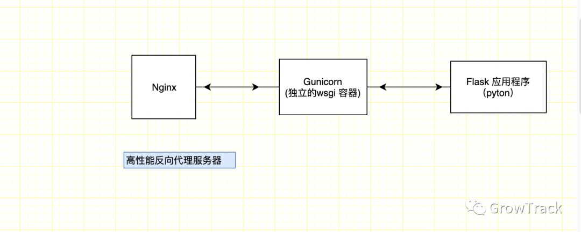

使用flask 框架开发测试，内置了 uwsgi web server, 开发调试没问题，但是性能低下。使用独立的wsgi web server 性能较高。推荐使用 Gunicorn, 使用Python编写的独立的web server.



Nginx 作为代理服务器，转发请求给Gunicorn 。方便管理负载均衡和静态资源、限流控制。

操作步骤如下：

1. 安装Nginx

2. 安装 gunicorn

pip install gunicorn

3. 新建python 文件 hello.py

from flask import Flaskapp = Flask(__name__)@app.route('/')def index(): return 'hello,worlds'

 运行前需要安装flask ,命令行执行： pip install flask 即可

至此安装完毕，整合Nginx 、Gunicorn.

**首先 使用Gunicorn 拉起服务**。

命令行执行：

gunicorn -w 4 -b 127.0.0.1:8080 hello:app

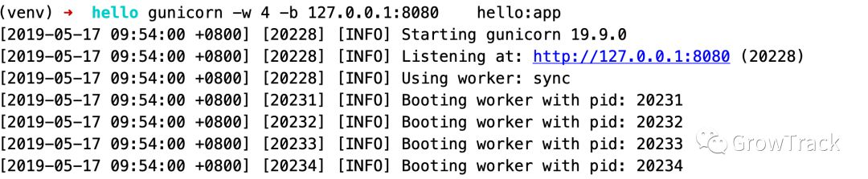

**然后配置Nginx,把拉起的服务作为后端服务。**

修改Nginx 配置文件 nginx.conf

include sites-enabled/*.conf;

新增配置文件 sites-enabled/python-web.conf

server { listen 80;    server_name  python-web.com 127.0.0.1; location /{ proxy_pass http://127.0.0.1:8080; proxy_redirect off;                proxy_set_header   Host    $http_host;                proxy_set_header   X-Real-IP  $remote_addr;                proxy_set_header   X-Forwarded-For $proxy_add_x_forwarded_for;                proxy_set_header   X-Forwarded-Proto $scheme; } }

这里使用了域名 python-web.com  ,需要修改本地的hosts 文件，添加绑定：127.0.0.1  python-web.com。强制域名解析到本地。

重启Nginx 即可

sudo  nginx -s reload .

浏览器访问： python-web.com ,以下截图表示配置成功。

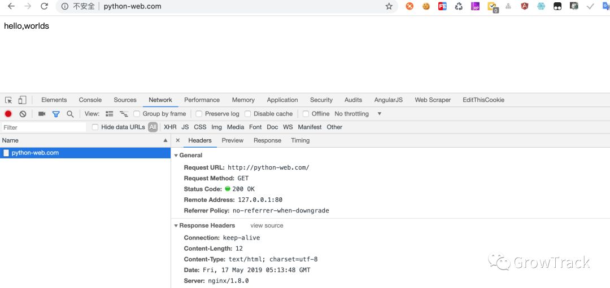

使用ab 简单压测一万次并发请求，截图如下：

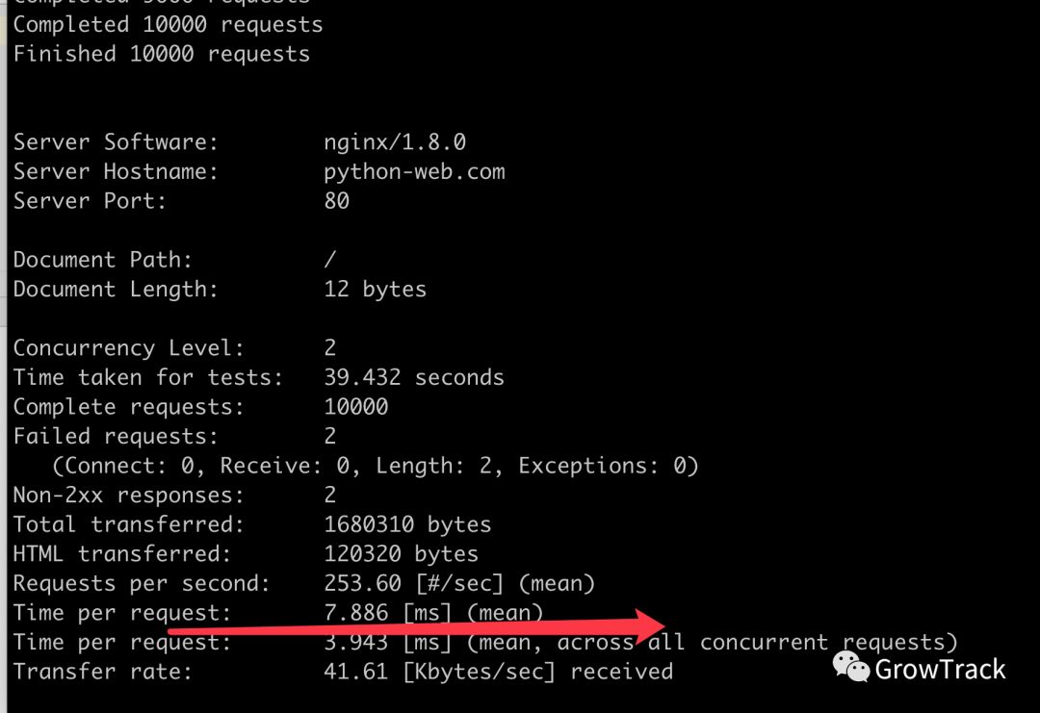

参考资源：

Flask 官网： https://dormousehole.readthedocs.io/en/latest/

Gunicorn 官网 : https://gunicorn.org/

web 服务器接口：

https://zh.wikipedia.org/wiki/Web%E6%9C%8D%E5%8A%A1%E5%99%A8%E7%BD%91%E5%85%B3%E6%8E%A5%E5%8F%A3